1. Junginys, kurio formulė yra (III):
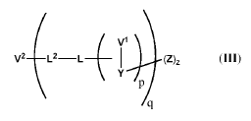
arba jo farmaciškai priimtina druska, hidratas ar solvatas, kur
V² arba nėra, arba tai yra funkcinė dalis;
kiekvieno L², nepriklausomai vienas nuo kito, arba nėra, arba tai yra jungiančioji grupė, jungianti V² su L;
kiekvieno L, nepriklausomai vienas nuo kito, arba nėra, arba tai yra jungiančioji grupė, jungianti L² su vienu ar daugiau V¹ ir/ar Y;
kiekvieno V¹, nepriklausomai vienas nuo kito, arba nėra, arba tai yra sąlyginai skaldoma ar sąlyginai transformuojama dalis, kuri gali būti suskaldyta ar transformuota cheminio, fotocheminio, fizikinio, biologinio ar fermentinio proceso pagalba;
kiekvienas Y yra savaimingai pasišalinančių skirtukų sistema, apimanti 1 ar daugiau savaimingo pasišalinimo skirtukų, ir sujungta su V¹, pasirinktinai L, ir vienu ar daugiau Z;
kiekvienas p ir q yra skaičiai, parodantys šakotumo laipsnį, ir yra kiekvienas, nepriklausomai vienas nuo kito, teigiami sveiki skaičiai;
z yra teigiamas sveikas skaičius, lygus ar mažesnis už bendrą skaičių prisijungimo vietų prie Z;
kiekvienas Z, nepriklausomai vienas nuo kito, yra junginys, kurio formulė yra (I) arba (II):
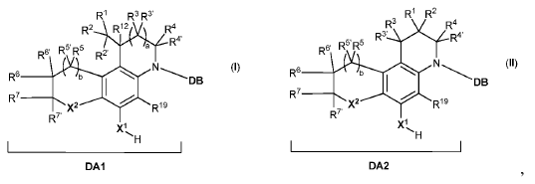

arba jo farmaciškai priimtina druska, hidratas ar solvatas, kur DB yra DNR rišanti dalis ir yra pasirenkama iš grupės, sudarytos iš
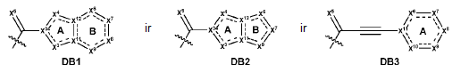
ir
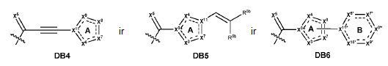
ir
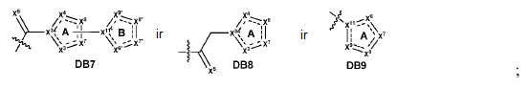
R¹ yra nueinanti grupė;
R², R^{2’}, R³, R^{3’}, R⁴, R^{4’}, R¹² ir R¹⁹ yra nepriklausomai vienas nuo kito pasirenkami iš H, OH, SH, NH₂, N₃, NO₂, NO, CF₃, CN, C(O)NH₂, C(O)H, C(O)OH, halogeno, Rª, SRª, S(O)Rª, S(O)₂Rª, S(O)ORª, S(O)₂ORª, OS(O)Rª, OS(O)₂Rª, OS(O)ORª, OS(O)₂ORª, ORª, NHRª, N(Rª)R^{b}, ⁺N(Rª)(R^{b})R^{c}, P(O)(ORª)(OR^{b}), OP(O)(ORª)(OR^{b}), SiRªR^{b}R^{c}, C(O)Rª, C(O)ORª, C(O)N(Rª)R^{b}, OC(O)Rª, OC(O)ORª, OC(O)N(Rª)R^{b}, N(Rª)C(O)R^{b}, N(Rª)C(O)OR^{b} ir N(Rª)C(O)N(R^{b})R^{c}, kur
Rª, R^{b} ir R^{c} yra nepriklausomai vienas nuo kito pasirenkami iš H ir pasirinktinai pakeisto C₁₋₃ alkilo ar C₁₋₃ heteroalkilo,
arba R³ + R^{3’} ir/ar R⁴ + R^{4’} yra nepriklausomai vienas nuo kito pasirenkami iš =O, =S, =NOR¹⁸, =C(R¹⁸)R^{18’} ir =NR¹⁸, kur R¹⁸ ir R^{18’} yra nepriklausomai vienas nuo kito pasirenkami iš H ir pasirinktinai pakeisto C₁₋₃ alkilo, dviejų ar daugiau iš R², R^{2’}, R³, R^{3’}, R⁴, R^{4’} ir R¹², pasirinktinai sujungtų vienu ar daugiau ryšių, susidarant vienam ar daugiau pasirinktinai pakeistų karbociklų ir/ar heterociklų;
X² yra pasirenkamas iš O, C(R¹⁴)(R^{14’}) ir NR^{14’}, kur R¹⁴ ir R^{14’} turi tą pačią reikšmę, kaip apibrėžta R⁷, ir yra pasirenkami nepriklausomai vienas nuo kito, arba R^{14’} ir R^{7’} nėra, ko pasekoje susidaro dvigubasis ryšys tarp atomų, skirtų jungtis su R^{7’} ir R^{14’};
R⁵, R^{5’}, R⁶, R^{6’}, R⁷ ir R^{7’} yra nepriklausomai vienas nuo kito pasirenkami iš H, OH, SH, NH₂, N₃, NO₂, NO, CF₃, CN, C(O)NH₂, C(O)H, C(O)OH, halogeno, R^{e}, SR^{e}, S(O)R^{e}, S(O)₂R^{e}, S(O)OR^{e}, S(O)₂OR^{e}, OS(O)R^{e}, OS(O)₂R^{e}, OS(O)OR^{e}, OS(O)₂OR^{e}, OR^{e}, NHR^{e}, N(R^{e})R^{f}, ⁺N(R^{e})(R^{f})R^{g}, P(O)(OR^{e})(OR^{f}), OP(O)(OR^{e})(OR^{f}), SiR^{e}R^{f}R^{g}, C(O)R^{e}, C(O)OR^{e}, C(O)N(R^{e})R^{f}, OC(O)R^{e}, OC(O)OR^{e}, OC(O)N(R^{e})R^{f}, N(R^{e})C(O)R^{f}, N(R^{e})C(O)OR^{f}, N(R^{e})C(O)N(R^{f})R^{g} ir vandenyje tirpios grupės, kur
R^{e}, R^{f} ir R^{g} yra nepriklausomai vienas nuo kito pasirenkami iš H ir pasirinktinai pakeisto (CH₂CH₂O)_{ee}CH₂CH₂X¹³R^{e1}, C₁₋₁₅ alkilo, C₁₋₁₅ heteroalkilo, C₃₋₁₅ cikloalkilo, C₁₋₁₅ heterocikloalkilo, C₅₋₁₅ arilo ar C₁₋₁₅ heteroarilo, kur ee yra pasirenkamas nuo 1 iki 1000, X¹³ yra pasirenkamas iš O, S ir NR^{f1}, ir R^{f1} ir R^{e1} yra nepriklausomai vienas nuo kito pasirenkami iš H ir C₁₋₃ alkilo, vienam ar daugiau pasirinktinų pakaitų R^{e}, R^{f} ir/ar R^{g} pasirinktinai esant vandenyje tirpia grupe, dviem ar daugiau R^{e}, R^{f} ir R^{g} pasirinktinai esant sujungtiems tarpusavyje vienu ar daugiau ryšių, susidarant vienam ar daugiau pasirinktinai pakeistų karbociklų ir/ar heterociklų,
arba R⁵ + R^{5’} ir/ar R⁶ + R^{6’} ir/ar R⁷ + R^{7’} yra nepriklausomai vienas nuo kito pasirenkami iš =O, =S, =NOR^{e3}, =C(R^{e3})R^{e4} ir =NR^{e3}, kur R^{e3} ir R^{e4} yra nepriklausomai vienas nuo kito pasirenkami iš H ir pasirinktinai pakeisto C₁₋₃ alkilo, arba R^{5’} + R^{6’} ir/ar R^{6’} + R^{7’} ir/ar R^{7’} + R^{14’} nėra, ko pasekoje susidaro dvigubasis ryšys tarp atomų, skirtų jungtis su R⁵’ ir R^{6’} ir/ar R^{6’} ir R⁷’ ir/ar R^{7’} ir R^{14’} atitinkamai, dviem ar daugiau R⁵, R^{5’}, R⁶, R^{6’}, R⁷, R^{7’}, R¹⁴ ir R^{14’} pasirinktinai esant sujungtiems tarpusavyje vienu ar daugiau ryšių, susidarant vienam ar daugiau pasirinktinai pakeistų karbociklų ir/ar heterociklų;
X¹ yra O ir Y yra sujungtas su X¹ per ω-amino aminokarbonil ciklizacijos skirtuką, esantį Y dalimi;
X³ yra pasirenkamas iš O, S, C(R¹⁵)R^{15’}, -C(R¹⁵)(R^{15’})-C(R^{15’’})(R^{15’’’})-, -N(R¹⁵)-N(R^{15’})-, -C(R¹⁵)(R^{15’})-N(R^{15’’})-, -N(R^{15’’})-C(R¹⁵)(R^{15’})-, -C(R¹⁵)(R^{15’})-O-, -O-C(R¹⁵)(R^{15’})-, -C(R¹⁵)(R^{15’})-S-, -S-C(R¹⁵)(R^{15’})-, -C(R¹⁵)=(R^{15’})-, =C(R¹⁵)-C(R^{15’})=, -N=C(R^{15’})-, =N-C(R^{15’})=, -C(R¹⁵)=N-, =C(R¹⁵)-N=, -N=N-, =N-N=, CR¹⁵, N ir NR¹⁵, arba DB1 ir DB2-X³- sudėtyje reiškia -X^{3a} ir X^{3b}-, kur X^{3a} yra sujungtas su X³⁴, dvigubasis ryšys yra tarp X³⁴ ir X⁴, ir X^{3b} yra sujungtas su X¹¹, kur X^{3a} yra nepriklausomai pasirenkamas iš H ir pasirinktinai pakeisto (CH₂CH₂O)_{ee}CH₂CH₂X¹³R^{e1}, C₁₋₈ alkilo ar C₁₋₈ heteroalkilo, ir nėra sujungtas su jokiu kitu pakaitu;
X⁴ yra pasirenkamas iš O, S, C(R¹⁶)R^{16’}, NR¹⁶, N ir CR¹⁶;
X⁵ yra pasirenkamas iš O, S, C(R¹⁷)R^{17’}, NOR¹⁷ ir NR¹⁷, kur R¹⁷ ir R^{17’} yra nepriklausomai vienas nuo kito pasirenkami iš H ir pasirinktinai pakeisto C₁₋₈ alkilo ar C₁₋₈ heteroalkilo, ir nėra sujungti su jokiu kitu pakaitu;
X⁶ yra pasirenkamas iš CR¹¹, CR¹¹(R^{11’}), N, NR¹¹, O ir S;
X⁷ yra pasirenkamas iš CR⁸, CR⁸(R^{8’}), N, NR⁸, O ir S;
X⁸ yra pasirenkamas iš CR⁹, CR⁹(R^{9’}), N, NR⁹, O ir S;
X⁹ yra pasirenkamas iš CR¹⁰, CR¹⁰(R^{10’}), N, NR¹⁰, O ir S;
X¹⁰ yra pasirenkamas iš CR²⁰, CR²⁰(R^{20’}), N, NR²⁰, O ir S;
X¹¹ yra pasirenkamas iš C, CR²¹ ir N, arba X¹¹-X^{3b} yra pasirenkamas iš CR²¹, CR²¹(R^{21’}), N, NR²¹, O ir S;
X¹² yra pasirenkamas iš C, CR²² ir N;
X^{6*}, X^{7*}, X^{8*}, X^{9*}, X^{10*} ir X^{11*} turi tą pačią reikšmę kaip apibrėžta X⁶, X⁷, X⁸, X⁹, X¹⁰ ir X¹¹ atitinkamai, ir yra pasirenkami nepriklausomai vienas nuo kito;
X³⁴ yra pasirenkamas iš C, CR²³ ir N;
žiedo B atomas iš X^{11*} grupės, esančios DB6 ir DB7 sudėtyje, yra sujungtas su žiedo atomu žiedo A tokiu būdu, kad žiedas A ir žiedas B, esantys DB6 ir DB7 sudėtyje, yra tiesiogiai sujungti tarpusavyje viengubuoju ryšiu;
reiškia, kad nurodytas ryšys gali būti viengubuoju ryšiu arba nekumuliuotu, pasirinktinai delokalizuotu dvigubuoju ryšiu;
R⁸, R^{8’}, R⁹, R^{9’}, R¹⁰, R^{10’}, R¹¹, R^{11’}, R¹⁵, R^{15’}, R^{15’’}, R^{15’’’}, R¹⁶, R^{16’}, R²⁰, R^{20’}, R²¹, R^{21’}, R²² ir R²³ yra kiekvienas, nepriklausomai vienas nuo kito, pasirenkami iš H, OH, SH, NH₂, N₃, NO₂, NO, CF₃, CN, C(O)NH₂, C(O)H, C(O)OH, halogeno, R^{h}, SR^{h}, S(O)R^{h}, S(O)₂R^{h}, S(O)OR^{h}, S(O)₂OR^{h}, OS(O)R^{h}, OS(O)₂R^{h}, OS(O)OR^{h}, OS(O)₂OR^{h}, OR^{h}, NHR^{h}, N(R^{h})R^{i}, ⁺N(R^{h})(R^{i})R^{j}, P(O)(OR^{h})(OR^{i}), OP(O)(OR^{h})(OR^{i}), SiR^{h}R^{i}R^{j}, C(O)R^{h}, C(O)OR^{h}, C(O)N(R^{h})R^{i}, OC(O)R^{h}, OC(O)OR^{h}, OC(O)N(R^{h})R^{i}, N(R^{h})C(O)R^{i}, N(R^{h})C(O)OR^{i}, N(R^{h})C(O)N(R^{i})R^{j} ir vandenyje tirpios grupės, kur
R^{h}, R^{i} ir R^{j} yra nepriklausomai vienas nuo kito pasirenkami iš H ir pasirinktinai pakeisto (CH₂CH₂O)_{ee}CH₂CH₂X¹³R^{el}, C₁₋₁₅ alkilo, C₁₋₁₅ heteroalkilo, C₃₋₁₅ cikloalkilo, C₁₋₁₅ heterocikloalkilo, C₅₋₁₅ arilo ar C₁₋₁₅ heteroarilo, vienam ar daugiau pasirinktinų pakaitų, esančių R^{h}, R^{i} ir/ar R^{j} sudėtyje, pasirinktinai esant vandenyje tirpia grupe, dviem ar daugiau iš R^{h}, R^{i} ir R^{j} pasirinktinai esant sujungtiems tarpusavyje vienu ar daugiau ryšių, susidarant vienam ar daugiau pasirinktinai pakeistų karbociklų ir/ar heterociklų,
arba R⁸ + R^{8’} ir/ar R⁹ + R^{9’} ir/ar R¹⁰ + R^{10’} ir/ar R¹¹ + R^{11’} ir/ar R¹⁵ + R^{15’} ir/ar R^{15’’} + R^{15’’’} ir/ar R¹⁶ + R^{16’} ir/ar R²⁰ + R^{20’} ir/ar R²¹ + R^{21’} yra nepriklausomai vienas nuo kito pasirenkami iš =O, =S, =NOR^{h1}, =C(R^{h1})R^{h2} ir =NR^{h1}, R^{h1} ir R^{h2} esant nepriklausomai vienam nuo kito pasirinktiems iš H ir pasirinktinai pakeisto C₁₋₃ alkilo, dviejų ar daugiau R⁸, R^{8’}, R⁹, R^{9’}, R¹⁰, R^{10’}, R¹¹, R^{11’}, R¹⁵, R^{15’}, R^{15’’}, R^{15’’’}, R¹⁶, R^{16’}, R²⁰, R^{20’}, R²¹, R^{21’}, R²² ir R²³, pasirinktinai sujungtų vienu ar daugiau ryšių, susidarant vienam ar daugiau pasirinktinai pakeistų karbociklų ir/ar heterociklų;
R^{8b} ir R^{9b} yra pasirenkami nepriklausomai vienas nuo kito ir turi tą pačią reikšmę kaip ir R⁸, išskyrus tai, kad jie negali būti sujungti su jokiu kitu pakaitu;
vienas iš R⁴ ir R^{4’} ir vienas iš R¹⁶ ir R^{16’} gali būti pasirinktinai sujungti tarpusavyje vienu ar daugiau ryšių, susidarant vienam ar daugiau pasirinktinai pakeistų karbociklų ir/ar heterociklų;
vienas iš R², R^{2’}, R³ ir R^{3’} ir vienas iš R⁵ ir R^{5’} gali būti pasirinktinai sujungti tarpusavyje vienu ar daugiau ryšių, susidarant vienam ar daugiau pasirinktinai pakeistų karbociklų ir/ar heterociklų;
a ir b yra nepriklausomai vienas nuo kito pasirenkami iš 0 ir 1;
DB dalis neapima DA1, DA2, DA1’ ar DA2’ dalių
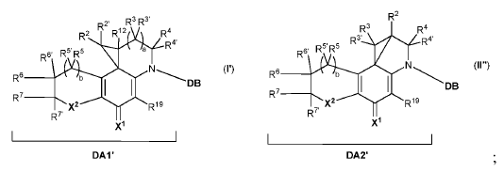
žiedas B iš DB1 yra heterociklas;
jei X³ iš DB1 reiškia -X^{3a} ir X^{3b}-, ir žiedas B yra aromatinis, tai du vicinaliniai pakaitai minėto žiedo B yra sujungti tarpusavyje, susidarant pasirinktinai pakeistam karbociklui ar heterociklui, kondensuotam su minėtu žiedu B;
jei X³ iš DB2 reiškia -X^{3a} ir X^{3b}-, ir žiedas B yra aromatinis, tai du vicinaliniai pakaitai minėto žiedo B yra sujungti tarpusavyje, susidarant pasirinktinai pakeistam heterociklui, kondensuotam su minėtu žiedu B, pasirinktinai pakeistam nearomatiniam karbociklui, kondensuotam su minėtu žiedu B arba pakeistam aromatiniam karbociklui, kondensuotam su minėtu žiedu B, ir prie kurio yra prijungtas bent vienas pakaitas, turintis hidroksi grupę, pirminę amino grupę ar antrinę amino grupę, pirminiam ar antriniam aminams nesant žiedo atomais aromatinėje žiedų sistemoje, taip pat nesant dalimi amido;
jei žiedas A iš DB2 yra 6-naris aromatinis žiedas, tada pakaitai žiede B nėra sujungti tarpusavyje, susidarant žiedui, kondensuotam su žiedu B;
du vicinaliniai pakaitai žiede A iš DB8 yra sujungti tarpusavyje, susidarant pasirinktinai pakeistam karbociklui ar heterociklui, kondensuotam su minėtu žiedu A, susidarant bicikliniam fragmentui, su kuriuo jokie kiti žiedai nėra kondensuoti;
žiedas A iš DB9, kartu su bet kokiais žiedais, kondensuotais su minėtu žiedu A, savo sudėtyje turi bent du žiedo heteroatomus; ir
vienas ar daugiau iš R⁵, R^{5’}, R⁶, R^{6’}, R⁷, R^{7’}, R¹⁴, R^{14’}, R⁸, R^{8’}, R⁹, R^{9’}, R¹⁰, R^{10’}, R¹¹, R^{11’}, R¹⁵, R^{15’}, R^{15’’}, R^{15’’’}, R¹⁶, R^{16’}, R²⁰, R^{20’}, R²¹, R^{21’}, R²² ir R²³ gali būti pasirinktinai papildomai pakeisti ar būti pakaitu formulės (V):
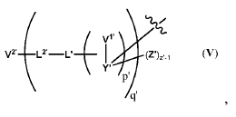
kur kiekvienas V^{2’}, L^{2’}, L’, V^{1’}, Y’, Z’, p’, q’ ir z’ turi tą pačią reikšmę, kaip apibrėžta V², L², L, V¹, Y, Z, p, q ir z atitinkamai, ir yra pasirenkamas nepriklausomai vienas nuo kito, vienam ar daugiau pakaitų formulėje (V) esant nepriklausomai vienas nuo kito sujungtiems per Y’ su vienu ar daugiau R⁵, R^{5’}, R⁶, R^{6’}, R⁷, R^{7’}, R¹⁴, R^{14’}, R⁸, R^{8’}, R⁹, R^{9’}, R¹⁰, R^{10’}, R¹¹, R^{11’}, R¹⁵, R^{15’}, R^{15’’}, R^{15’’’}, R¹⁶, R^{16’}, R²⁰, R^{20’}, R²¹, R^{21’}, R²², R²³ ir/ar su vienu ar daugiau atomų, nešančių šiuos R pakaitus;
kiekvienas Z yra sujungtas su Y per X¹; ir
bent V² ar V¹ yra junginio sudėtyje; kur ω-amino aminokarbonil ciklizacijos skirtukas, esantis Y dalimi, yra
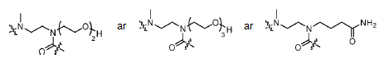
ar
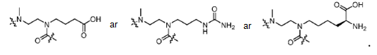

2. Junginys pagal apibrėžties 1 punktą, kur DB yra DB1.

3. Junginys pagal apibrėžties punktus 1 ar 2, kur DB yra pasirenkamas iš
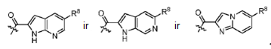

4. Junginys pagal bet kurį vieną iš apibrėžties punktų nuo 1 iki 3, kur DB yra pasirenkamas iš
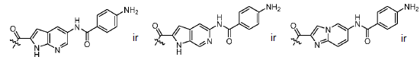
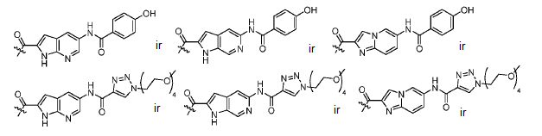
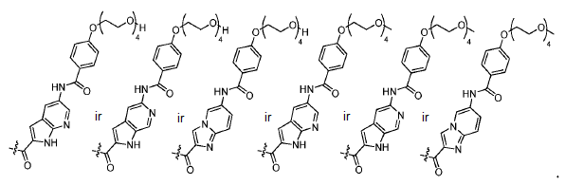

5. Junginys pagal bet kurį vieną iš apibrėžties punktų nuo 1 iki 4, kur DB yra pasirenkamas iš

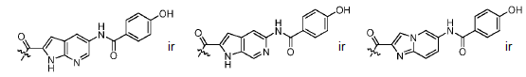
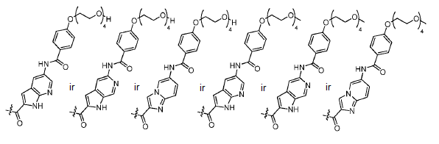

6. Junginys pagal bet kurį vieną iš apibrėžties punktų nuo 1 iki 5, kur Z yra
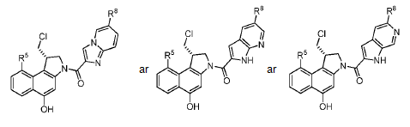
ar izomeras vieno iš jų, ar izomerų mišinys.

7. Junginys pagal bet kurį vieną iš apibrėžties punktų nuo 1 iki 6, kur Z yra
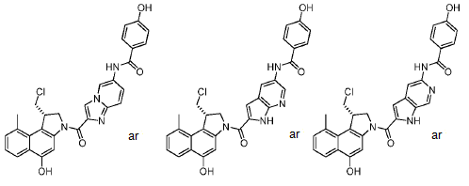

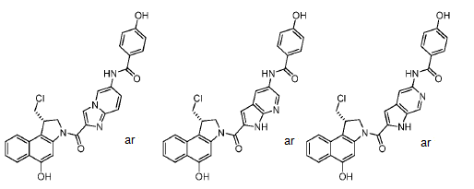

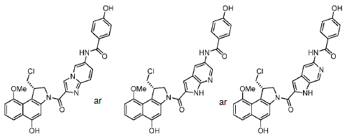

ar izomeras vieno iš jų, ar izomerų mišinys.

8. Junginys pagal bet kurį vieną iš apibrėžties punktų nuo 1 iki 7, kur L yra pasirenkamas iš
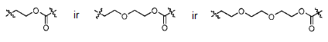
ir
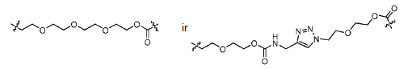

9. Junginys pagal bet kurį vieną iš apibrėžties punktų nuo 1 iki 8, kur L² yra
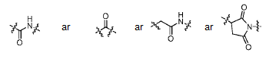
ar
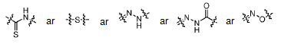
ar
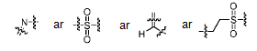

10. Junginys pagal bet kurį vieną iš apibrėžties punktų nuo 1 iki 9, kuris yra
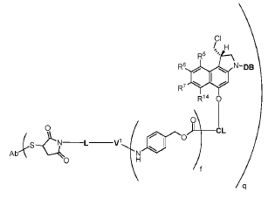
ar izomeras, ar izomerų mišinys, kur
R⁵ yra pasirenkamas iš H, metilo ir metoksi,
R⁶, R⁷ ir R¹⁴ yra H,
DB yra DB1,
V¹ yra pasirenkamas iš valilcitrulino, valillizino, fenilalanillizino, alanilfenilalanillizino ir D-alanilfenilalanillizino,
f yra 1 ar 2,
CL yra pasirenkamas iš
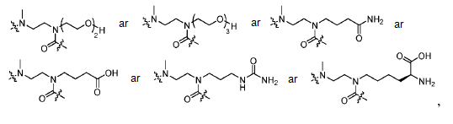
L yra pasirenkamas iš
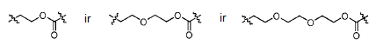

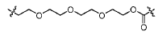ir

q yra intervale nuo 1 iki 4, ir
Ab yra antikūnas arba jo fragmentas ar darinys.

11. Junginys pagal bet kurį vieną iš apibrėžties punktų nuo 1 iki 10, kur V² fragmentas yra antikūnas, pasirenkamas iš anti-CD19 antikūno, anti-CD22 antikūno, anti-CD30 antikūno, anti-CD33 antikūno, anti-CD56 antikūno, anti-CD70 antikūno, anti-CD74 antikūno, anti-CD138 antikūno, anti-CLL-1 antikūno, anti-5T4 antikūno, anti-CD303 antikūno, anti-Tag72 antikūno, anti-Lewis A tipo angliavandenių antikūno, anti-EphB3 antikūno, anti-HMW-MAA antikūno, anti-CD38 antikūno, anti-Cripto antikūno, anti-EphA2 antikūno, anti-GPNMB antikūno, anti-integrino antikūno, anti-MN antikūno, anti-Her2 antikūno ir anti-PSMA antikūno, ar iš epitopą rišančio funkcinio fragmento ar darinio bet kurių iš jų, ypač anti-Her2 antikūno trastuzumabo.

12. Junginys pagal apibrėžties 1 punktą, kuris yra
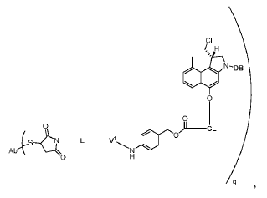
kur DB yra
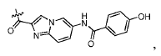

V¹ yra valilcitrulinas,
CL yra
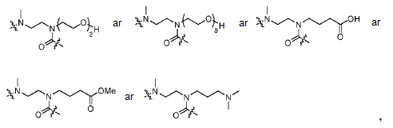
L yra
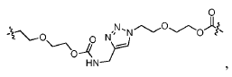
q yra intervale nuo 1 iki 4, ir Ab yra trastuzumabas.

13. Junginius, kurio formulė yra (IV):
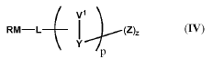
arba jo farmaciškai priimtina druska, hidratas ar solvatas, kur
RM yra reaktyvus fragmentas, ir L, V¹, Y, Z, p ir z yra kaip apibrėžta 1 punkte, išskyrus tai, kad L dabar jungia RM su vienu ar daugiau V¹ ir/ar Y, ir V¹, Y ir Z gali turėti blokuojančias grupes, ir vienas ar daugiau V^{2’}-L^{2’} fragmentų, pasirinktinai esančių Z dalyje, kaip apibrėžta aukščiau, gali pasirinktinai ir nepriklausomai vienas nuo kito vietoje to būti RM’, kuris yra reaktyvus fragmentas, ir kur, jei yra daugiau nei 1 reaktyvus fragmentas (IV) junginyje, kai kurie ar visi reaktyvūs fragmentai yra vienodi ar skirtingi.

14. Junginys pagal apibrėžties 13 punktą, kur reaktyvus fragmentas RM yra
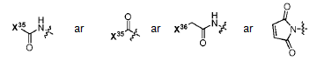
ar
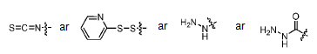
ar
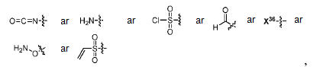

kur
X³⁵ yra pasirenkamas iš halido, hidroksi, OC(O)R^{dd} ir OC(O)OR^{dd}, arba C(O)-X³⁵ yra aktyvus esteris,
X³⁶ yra pasirenkamas iš halido, meziloksi, trifliloksi ir toziloksi, ir R^{dd} yra pasirenkamas iš pasirinktinai pakeisto C₁₋₁₀ alkilo, C₁₋₁₀ heteroalkilo, C₃₋₁₀ cikloalkilo, C₁₋₁₀ heterocikloalkilo, C₅₋₁₀ arilo ir C₁₋₁₀ heteroarilo.

15. Junginys pagal apibrėžties punktą 13 ar 14, kuris yra
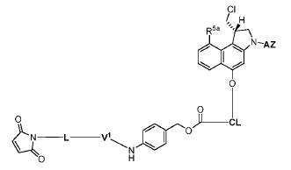
ar jo izomeras, ar izomerų mišinys, kur
R^{5a} yra pasirenkamas iš H, metilo ir metoksi,
AZ yra
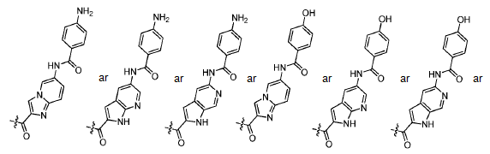

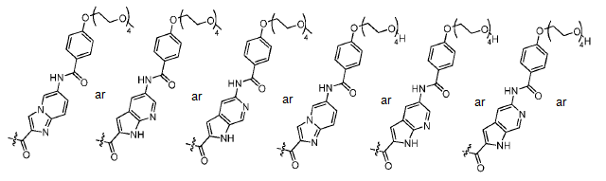

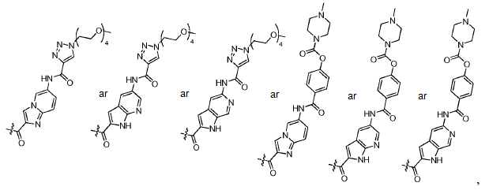

V¹ yra pasirenkamas iš valilcitrulino, valillizino, fenilalanillizino, alanilfenilalanillizino ir D-alanilfenilalanillizino,
CL yra
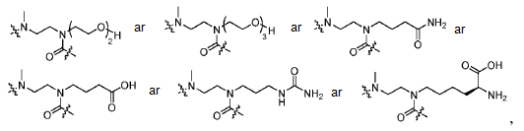
ir L yra pasirenkamas iš
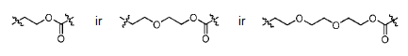
ir
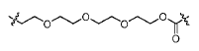

16. Junginys pagal bet kurį vieną iš apibrėžties punktų nuo 13 iki 15, pasirenkamas iš
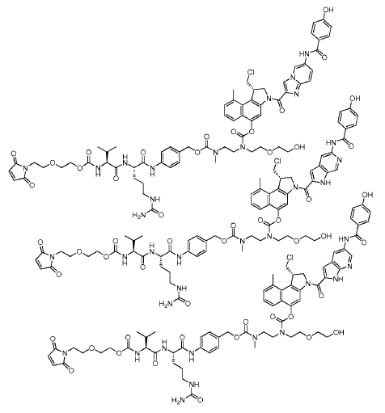

17. Junginys pagal bet kurį vieną iš apibrėžties punktų nuo 1 iki 16, skirtas naudojimui vaistiniu preparatu, ypač gydymui ar prevencijai žinduolių navikų.

